重 印 经 典 推 荐

他撰写一个时代的史诗
罗伯特·格雷夫斯（Robert Graves)

作者简介：

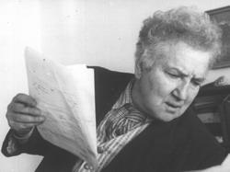
罗伯特·格雷夫斯（Robert Graves)，1895年出生于温布尔登，父亲是爱尔兰作家阿尔弗雷德·珀西瓦尔·格雷夫斯，母亲是阿玛莉亚·冯·兰克。一战爆发时，他离开学校入伍，成了皇家威尔士步兵团的一名上尉。1926年，他在开罗大学当过一年的英国文学教授，除此之外，他都以写作为生，作品多为历史小说。1929年，他写出了自传《向一切告别》，这本自传很快就成为公认的当代经典，同时也是一部特别有价值的战争文献。

1961年，他当被聘为牛津大学教授，并于1971年成为牛津大学圣约翰学院的荣誉研究员。1985年12月7日，罗伯特·格雷夫斯逝世于马略卡岛，1929年以后他就一直住在此地。他去世时，《泰晤士报》写道：“作为风格独特的散文作家、历史小说家和记录者，罗伯特·格雷夫斯的斐然成就会让他名垂青史。”
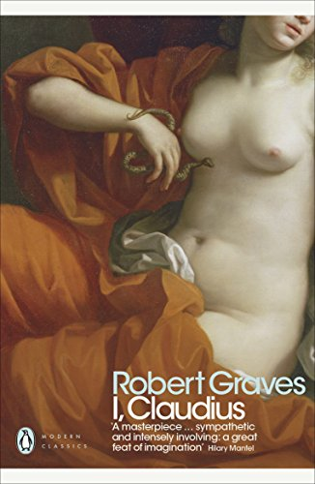
原版出版记录
英文书名：I, Claudius
作 者：Robert Graves
出 版 社：Penguin
代理公司：United Agents/ANA/ Claire Qiao
页 数：387页
出版时间：2006年8月
代理地区：中国大陆、台湾地区
审读资料：电子稿
类 型：历史小说
授权信息：简体中文版2017年授权，版权已回归
豆瓣链接：https://book.douban.com/subject/26661400/
中简本出版记录
书 名：罗马帝国兴亡史：列王之传
作 者：【英】罗伯特·格雷夫斯（Robert Graves)
出版社：重庆出版社
译 者：张晓辉
出版年：2016年
页 数：460页
定 价：49.8元
装 帧：平装

内容简介：

本书是英国著名作家罗伯特·格雷夫斯所创作的历史小说系列《罗马帝国兴亡史》中的一部经典之作。《罗马帝国兴亡史》系列书籍于1934年问世，1943年书籍由企鹅出版社出版，此后便长盛不衰。

公元41年，提贝里乌斯·克劳狄乌斯被拥立为罗马皇帝，他是罗马帝国朱利亚·克劳狄王朝第四任皇帝。 克劳狄乌斯被整个家族视为一个傻瓜，却悄然地幸免于血腥残忍的政治阴谋。本书作者锁定克劳狄乌斯作为叙述者，讲述罗马帝国诞生初期的辉煌、罪行与蠢事，展现出一幕幕栩栩如生、风起云涌的画面，不愧为一幅磅礴的罗马历史画卷。

原版出版记录
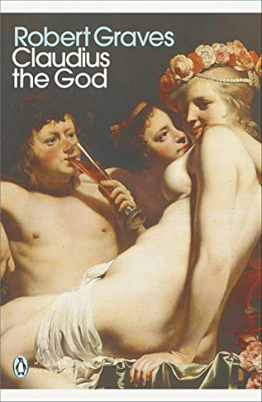
英文书名：Claudius the God
作 者：Robert Graves
出 版 社：Penguin
代理公司：United Agents/ANA/ Claire Qiao
页 数：448页
出版时间：2006年8月
代理地区：中国大陆、台湾地区
审读资料：电子稿
类 型：历史小说
授权信息：简体中文版2017年授权，版权已回归
豆瓣链接：https://book.douban.com/subject/26311303/

中简本出版记录
书 名：罗马帝国：神的统治
作 者：【英】罗伯特·格雷夫斯（Robert Graves)
出版社：重庆出版社
译 者：夏星
出版年：2015年
页 数：451页
定 价：45元
装 帧：平装

内容简介：

本书作者借用古罗马第四任皇帝提贝里乌斯·克劳迪乌斯的口吻，叙述了这位皇帝统治时期的历史故事。在罗马暴君卡里古拉被杀以后，人们立刻拥立了克劳迪乌斯成为皇帝。这位皇帝从小因为患有小儿麻痹症，说话口吃结巴，一直被人当做傻瓜，受人嘲笑，但却因此逃脱了暴君的猜忌以及宫廷的政治斗争，使得他在年纪颇大的情况下成为统治者。历史上的克劳迪乌斯是一位历史学家，而且是极其勤奋的一位，他写了二十卷的埃特鲁里亚史，八卷迦太基史，全都是用希腊文写的，外加一本自传，一部关于罗马字母表的专著。

这一部用历史学家口气写就的小说充满了我们熟知的罗马历史故事，也充满了我们所不熟悉的宫廷轶事和权力斗争。这一切都记载了罗马帝国诞生初期的罪行与蠢事，当然还有它的辉煌。克劳迪乌斯可能相比其他的罗马皇帝显得个性平平，但他统治期间彻底整顿和收拾了被暴君卡里古拉搅得一团糟的国家状况，并且，他美丽的小妻子梅萨丽娜和继任的妻子小阿格里皮娜也在历史上留有大名。
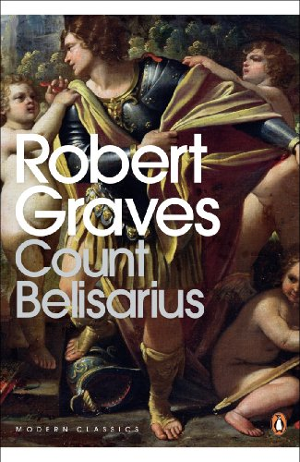
原版出版记录
英文书名：Count Belisarius
作 者：Robert Graves
出 版 社：Penguin
代理公司：United Agents/ANA/ Claire Qiao
页 数：433页
出版时间：2006年8月
代理地区：中国大陆、台湾地区
审读资料：电子稿
类 型：历史小说
授权信息：简体中文版2017年授权，版权已回归
豆瓣链接：https://book.douban.com/subject/26443902/
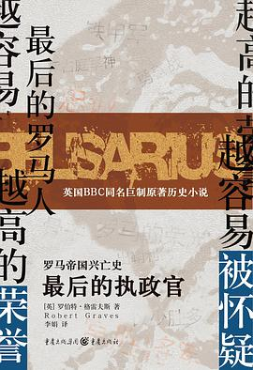
中简本出版记录
书 名：罗马帝国兴亡史：最后的执政官
作 者：【英】罗伯特·格雷夫斯（Robert Graves)
出版社：重庆出版社
译 者：李娟
出版年：2015年
页 数：440页
定 价：49.8元
装 帧：平装

内容简介：

英国BBC同名巨制原著

七十年畅销不衰 历史小说经典之作

本书是英国著名作家罗伯特·格雷夫斯所创作的经典历史小说系列《罗马帝国兴亡史》中的一部。《罗马帝国兴亡史》系列书籍于1934年问世，1943年书籍由企鹅出版社出版，此后便长盛不衰。

6世纪的东罗马帝国危机重重，战事不断。然而，无论是汪达尔人、哥特人、波斯人，还是其他可怕的敌人，都无一不惧怕和敬畏帝国第一战争指挥者和杰出的军事指挥家——贝利萨里乌斯。他东征西讨，屡战屡胜，不断创造惊人军事奇迹。他是最后一个获得执政官殊荣，并最后一个在战场上斩获胜利的罗马人。本书作者借用一名帝国奴隶的口吻，宏观而细致地刻画了贝利萨里乌斯将军的戎马和悲情一生；同时，生动且深刻地描绘了查士丁尼一世统治时期的东罗马帝国动荡不安的局势、军事征伐和对外扩张、社会风貌及精神文化生活。

谢谢您的阅读！
请将反馈信息发至： 乔明睿（Claire）
安德鲁﹒纳伯格联合国际有限公司北京代表处
北京市海淀区中关村大街甲59号中国人民大学文化大厦1705室, 邮编：100872
电话：010-82449026
传真：010-82504200
手机：15804055576
Email: Claire@nurnberg.com.cn
网址：www.nurnberg.com.cn
微博：http://weibo.com/nurnberg
豆瓣小站：http://site.douban.com/110577/
新浪微博：安德鲁纳伯格公司的微博_微博 (weibo.com)
微信订阅号：ANABJ2002

